[Type the document title]

[Type the document subtitle]

[Pick the date]

home

MSI

ÍNDEX

1. INTRODUCCIÓ 2

2. CONTINGUTS 2

2.1 Projecte 2

2.2 Com Treballem 3

2.3 Objectius 4

3. VIDEOJOC 4

3.1 Historia 4

4. GAME DESIGN 5

5. PAGINA WEB 5

# INTRODUCCIÓ

El nostre projecte consisteix en la creació d’un videojoc amb el motor gràfic de Unity, junt amb un vídeo presentant-lo i explicant el contingut del mateix, una pàgina web on hi haurà inclosa una descripció del videojoc junt amb contingut relacionat i una presentació i breu resum de qui i com l’hem dissenyat i quina part ha fet cadascun dels membres del grup (també explicat en aquest document més endavant), un concept design que treballarem aquests dies a clase, un curriculum de tots els integrants de l'equip i un kit d’empresa, que consisteix en dos logos, un per la empresa, que en aquest cas serem nosaltres mateixos i un logo per el videojoc per fer la presentació, un full explicant el producte amb breus explicacions de la creació.

# CONTINGUTS

## Projecte

Tal i com s’ha dit anteriorment, el nostre projecte final de curs, consistirà en la creació d’un videojoc, participarem en un concurs de creadors de contingut fet per Playstation, on hi poden participar petites empreses, universitaris o estudiants que tinguin idea de disseny, programació i creació.

Treballarem durant tot el curs per poder crear el videojoc guanyador juntament amb una pàgina web, on exposarem el nostre treball amb les dades necessàries de nosaltres mateixos, d’on venim i un curtmetratge on sortirà una breu explicació de com jugar i es podrà veure el videojoc amb profunditat amb la intenció de submergir-se dins de tota la història i així poder comprendre amb més profunditat les vides dels personatges.

Ho haurem de presentar al Juliol, o bé al octubre depenent del concurs al que preferim presentar-nos perquè tenim la oportunitat de presentar-nos a un dels dos o a un només si no guanyem el premi al millor videojoc del any.

Per poder saber ,és podeu entrar a <https://www.playstationtalents.es/games-camp>.

## Com Treballem

Aquest treball ens ho partirem de forma molt senzilla ja  que el propi concurs ens obliga a ser tres persones les quals cadascú tractarà amb una cosa.

Un dels integrants haura de ser:

* Game designer : L’encarregat serà el Joaquim, haurà de crear les regles, els personatges, tenint molt en compte que sigui entretingut, per a quina edat estarà destinat.
* Artista : L'encarregada serà la Marina, on haurà de tenir una idea clara de tot el que te a veure amb els personatges, conjuntament parlant amb el Joaquim per tenir les idees clares, dissenyarà els personatges i ajudarà a donar-los’hi animació, tant com tot el espai del videojoc.
* Programador :  L’encarregat serà el Jordi, qui haurà de programar el videojoc, donar-li vida, conjuntament parlat amb el Joaquim i la Marina perquè haurem de tenir una comunicació bona i fluida i que tot estigui com hem pensat.

En el desenvolupament de la pàgina web ens ho dividirem de forma que tothom pugui fer una part de la pàgina web per avançar de manera més progressiva.

Per poder distribuir-nos millor cadascun s’ocuparà d’una part, com :

* El disseny de la web, ja que tenim els coneixements necessaris poder desenvolupar una pagina web guanyadora.
* La programació de la pàgina, feta amb ajuda de bootstrap.
* La distribució, haurem de saber distribuir bé la pàgina web perquè els visitants puguin trobar tota la informació necessària ràpidament i sense la necessitat de recorrer la web sencera abans de trobar el que volien.

Pel curtmetratge, entre tots el components del grup escollirem les millors vistes o parts del videojoc per cridar més l’atenció, juntament amb escenes demostrant la jugabilitat.

## Objectius

Els nostres objectius en aquest projecte són

* + Assolir tot el que ens hem proposat.
  + Poder crear el nostre propi videojoc i sentir-nos satisfets.
  + Aprende i assolir conceptes de unity que no sabiem.
  + Crear una pagina web.
  + Guanyar algun premi en el concurs que ens presentem.

# VIDEOJOC

El primer que neccesitarem fer per poder començar el nostre videojoc, quina sera la historia, o motiu del videojoc, en el nostre cas hem escollit fer un videojoc de mode historia-aventura, on s’explicara una historia, sent un mateix el protagonista, hauras d’anar seguint la historia fins poder arribar al objectiu final d’aquesta.

Despres lo seguent que hem de fer una tinguem tota la historia, i el guio fet per tenir la pauta principal del nostre projecte, el primer que haurem de fer es planejar com seran els nostres personatjes ja que siguin els adecuats i estiguin ambientats en la nostra historia,

Ens vem ficar a la pagina de mixamo a buscar un personatje, principalment hem escollit, ja que estem a la edad medieval, hem escollit un personatje ambientat en aquell moment.

## Primer Plantejament

La primera historia que vem pensar, va ser simplement un personatje que tindria una historia principal pero no seria desenvolupat en ningun moment i simplement jugaries amb aquell personatje, per varios mapas

* 1. **Segon Plantejament**

El segin plantejament per a la historia va ser un és complexe, que seguia un fil, on els jugadors podrien saber tota la historia completa del protagonista i adentrar-se més en el joc, on hi habien més personatjes per interactuar, i la historia tenia mes sentit dintre dle joc, i no fer un joc solament per jugar.

El plantejament va ser:

* Tot comença a l'edat medieval quan un lord anomenat Ricker decideix envair les terres d'uns simples vilatans on trobarem al nostre protagonista, anomenat Theobald que amb l'ajuda d'un amic aconseguirà escapar amb la mala sort que l'es quedara enrere.

Mes tard es tornaran a trobar, però el estara sent venut com esclau, és quan Theobald decideix tornar a les seves terres per saber on es econde el lord, amb l'ajut de diversos personatges i un rei anomenat Eustaqui intentés venjar al el lord Ricker.

## Historia Principal

Una vegada fem fer el plantejaments de la historia on decidiem quin seria el més adequati quin tenia una millor histroria, la vem continuar fins fer una historia completa que hauriem de seguir mitjançant el videojoc per que tot tingues sentit,

Començarem 1 setmana abans que envaeixin el castell al nostre protagonista i aquí el nostre protagonista estarà entrenant amb l'espasa (introduïm el tutorial de combat aquí) ia la tarda tindrà una reunió a la qual decidirà que es fa (posem unes opcions que complicaran més o menys en el moment de la batalla).

Quan passa una setmana el castell del nostre Theobald serà assetjat per Ricker que comença a moure els seus fils per conquerir el regne. La idea d'aquest és que dira que a conquistat aquest castell, difonent un enfilall de mentides que desprestigien el nom de la família de Theobald.

En aquest moment quan acaba de llegir les mentides que a creat comencés el setge i és quan el nostre personatge decideix escapar amb la seva família gràcies a l'passadís secret que s'utilitza per escapar (personatges secundaris).

Una vegada que han escapat es dirigeixen a la ciutat Rayten que és la capital de el regne a informar el rei però Theobald s'adona que serà millor no anar perquè Ricker a el dir totes aquestes mentides, i a l'haver assetjat seu castell, s'adona que sense proves que puguin incriminar Ricker no serviria de res anar a parlar a el rei sobre els fets. Llavors com es dóna compte es dirigeix ​​a la ciutat més propera que és Bellkon (durant el transcurs del seu viatge haurà combats).

A l'arribar a Belkon s'adona que és seguit per algú que no sap els motius. A l'adonar-se decideix ràpidament girar a la cantonada per veure si li segueix encara però a ell fer-ho i a el passar el temps no veu a ningú que el segueixi a ell i la seva família. A l'acabar aquest succés decideix ficar-se en un establiment més propera per descansar de l'llarg viatge, tant ell com la seva família,

## Presentació

El videojoc sera presentat de varies formes.

Hem decidit fer la presentació, mitjançant una pagina web, i un video de *demo,* com si fos el trailer de presentació del joc.

### Pagina Web

La pagina web, hem decidit que ho farem al boostrap, ja que tenim les eines i el coneixaments neccesaris, a part, tenim també un servidor (hots) que podrem ultilitzar per poder penjar la pagina.

Estara composta de 4 apartats:

* Primera pagina: la historia, explicarem una sinopsis de la historia, per que els visitants sapiguen de que es tracte i els inciti a jugar, també, possarem varies fotografies per donar-lis mes informació, acompañat amb un video de presentació.

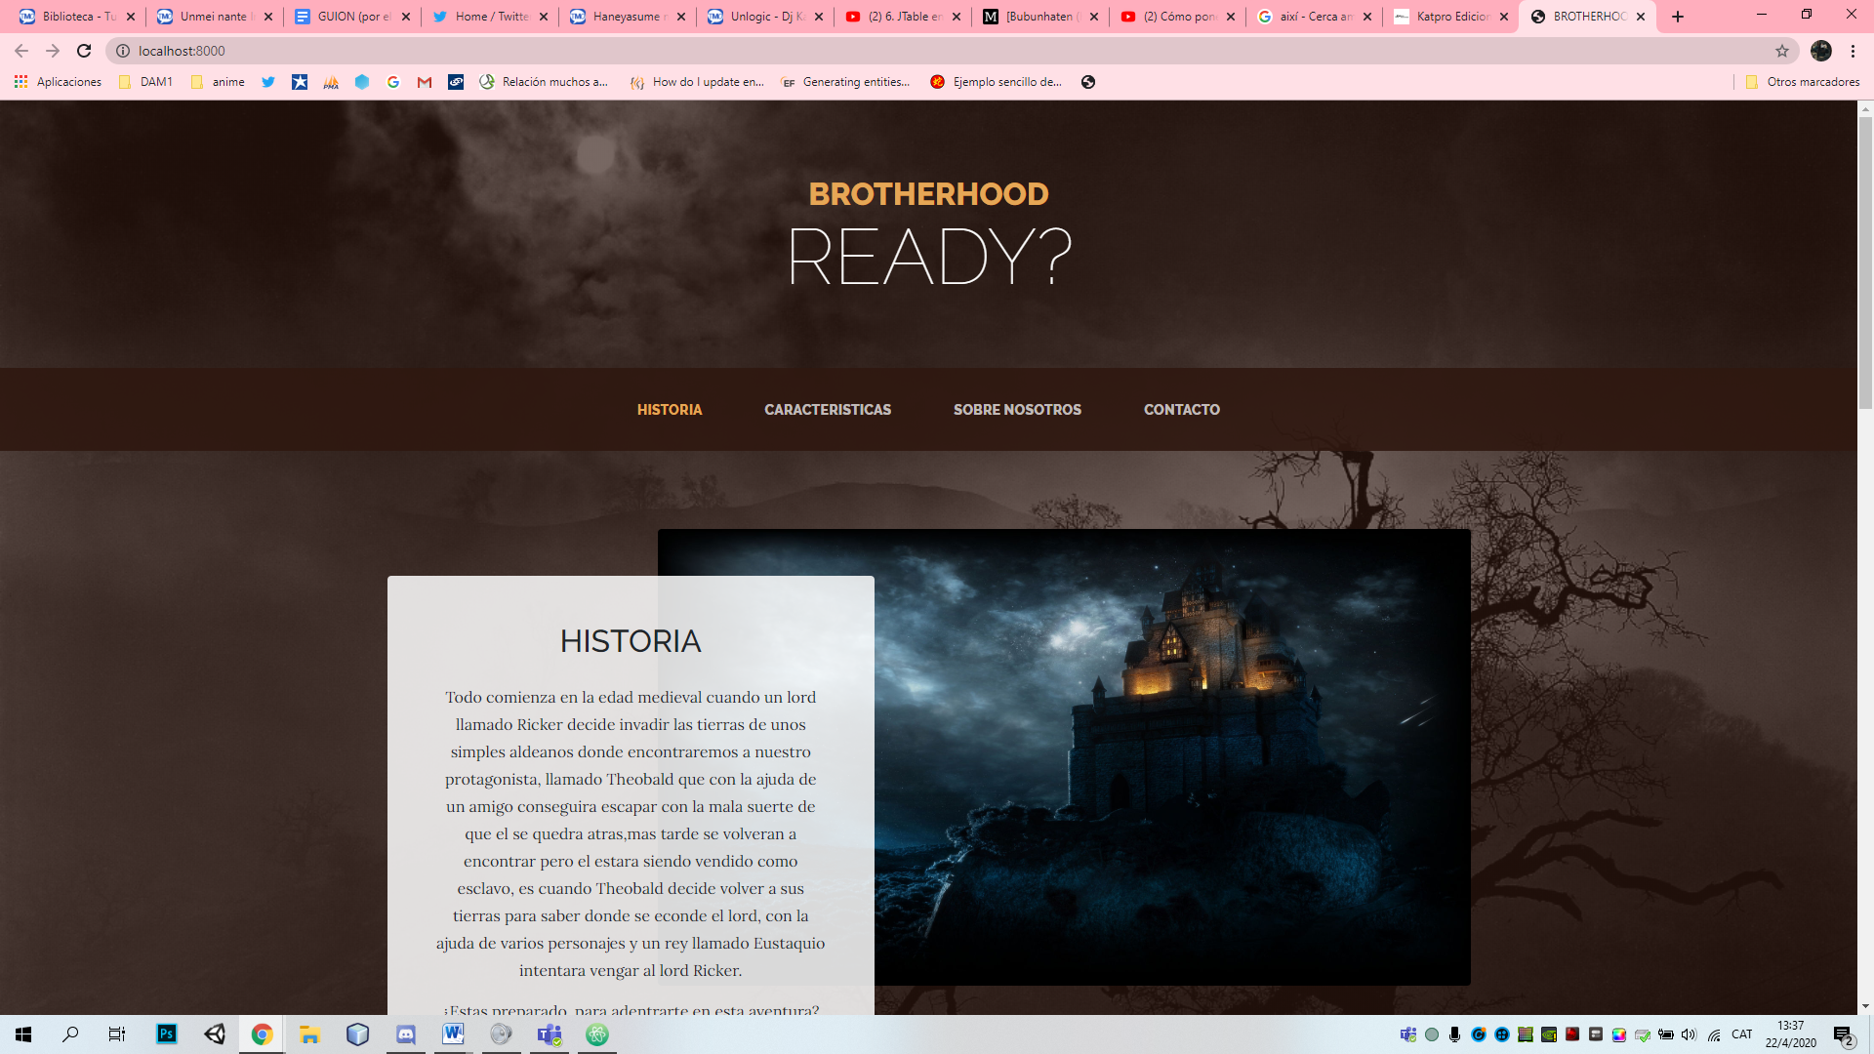

* Segona pagina: posarem les caracteristiques principals del videojoc per ajudar a guiar més al jugadors que vulguin començar a jugar.
* Tercera pagina: una breu explicació de els tres creadors que som nosaltres, acompañada de una fotografia i els nostres rols, amb una explicació de perque vem escollir crear aixo.
* Quarta pagina: l’ultim apartat el més adecuat es que sigui un per posar-se en contacte amb nosaltres, els nostres horaris i correos perque ens puguin deixar una breu consulta o lo que neccesitin
  + 1. **Video**

# GAME DESIGN

És un document viu de disseny el contingut és altament descriptiu sobre un videojoc. Un GDD està creat i editat per l'equip de desenvolupament i és principalment utilitzat en la indústria de videojoc per organitzar esforços dins d'un equip de desenvolupament. El document és creat per l'equip de desenvolupament com a resultat de la col·laboració entre els seus dissenyadors, artistes i programadors. Aquest document és utilitzat com a guia durant el procés de desenvolupament de el joc. Quan un joc va ser encarregat a l'equip de desenvolupament per una distribuïdora de videojocs, el document ha de ser creat per l'equip de desenvolupament i aquesta normalment subjecte a l'aprovació entre editor i desenvolupador; el desenvolupador ha de respectar l'GDD durant el procés de desenvolupament.

Auqest document com be s’explica aqui, es neccesari per a l’hora de fer un videpjoc, llavors ens hem encarregat de fer un per al nostre videjoc.

# PAGINA WEB

Neccesitarem una pagina web, on expossarem el nostre videojoc, per donar-ho a coneixer, i per que la gent sapiga una mica més, de qui som, que ens puguin contactar o bé veure alguna imatge o videos ue estaran exposades a la pagina.

Primer de tot haurem de escollir una de les plantilles que ens proporcionen per poder retocar-la tant com vulgem i possar-la al gust i al ambient del videojoc.

1. **BIBLIOGRAFIA**
2. **ANEXOS**